Муниципальное бюджетное учреждение культуры
«Центр национальных культур»

Фактическое месторасположение: 628305, Российская Федерация, Ханты-Мансийский автономный округ - Югра, город Нефтеюганск, 11 микрорайон, здание 62.
Здание учреждения подключено к городским инженерным сетям (холодному, горячему водоснабжению, канализации, отоплению, электрическим сетям). Здание двухэтажное, общая площадь 2311,1 кв. м., земельный участок 9366 кв. м.
В здании расположены учебные кабинеты и служебные помещения.
Состояние материально-технической базы МБУК «Центр национальных культур» соответствует требованиям реализуемых образовательных программ в сфере дополнительного образования, современному уровню образования и санитарным нормам. Обучение осуществляется в кабинетах для индивидуальных и групповых занятий. Каждый учебный кабинет оборудован в соответствии с учебным планом и современными требованиями к проведению занятий, укомплектован необходимыми и современными ТСО (музыкальные центры, телевизоры, магнитофоны, музыкальные инструменты),
В фойе на первом этаже оборудован гардероб для обучающихся на 119 мест.
Учебные кабинеты оснащены необходимой техникой, оборудованием, техническими средствами, наглядными пособиями, интерактивными досками, музыкальными инструментами.

Наличие технических средств обучения,
музыкальных инструментов и иного оборудования:

№ | Наименование инструментария | Количество
1 | Аккордеон | 1
2 | Баян | 4
3 | Фортепиано | 2
4 | Проектор | 2
5 | Ноутбук (Toshiba, ASUS, HP) | 5
6 | Компьютер в сборе | 15
7 | Видеомагнитофон | 3
8 | Фотоаппарат | 1
9 | Музыкальный центр | 6
10 | Радио микрофон | 9
11 | Радиосистем а SHUR- РGX24/SM58 | 4
12 | Усилитель «Комбо 15» динамик 10, Marshal MB 30 | 2
13 | Акустическая система | 5
14 | Телевизор | 3
15 | Микшерский пульт с усилением обработки звука «Dunacorg» | 1
16 | Микшерский пульт | 1
17 | Стулья складные | 30
18 | Стол (письменный, компьютерный, рабочий) | 28
19 | Стул | 60
20 | Кресло офисное | 20
В учреждение проводится мероприятия по осуществлению комплексной безопасности образовательного процесса.
Объекты учреждения оборудованы: камерами видеонаблюдения, охранно-пожарной сигнализацией, кнопкой экстренного вызова полиции, оборудован пост охраны, работают сотрудники охранного предприятия.
Средства пожаротушения находятся в исправном состоянии.

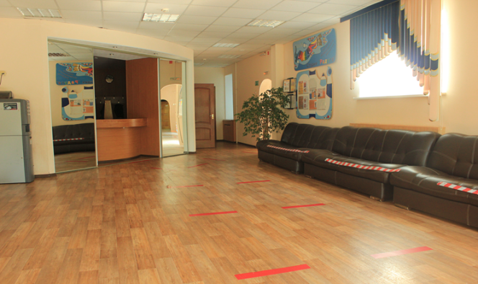
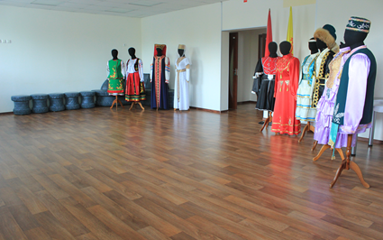
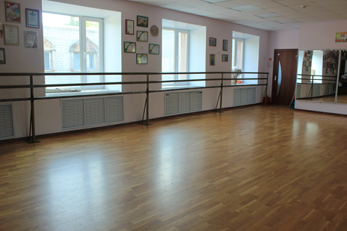
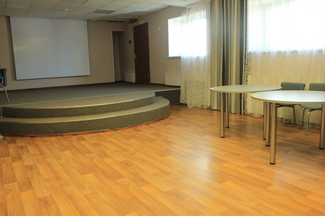

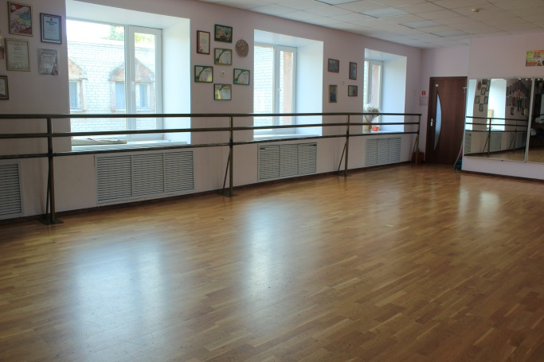 | 